常用按钮

(a)
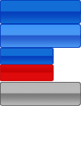
(b)
(c)
(d)
a[class:btn_big]、b[class:btn_s]、c[class:btn_s_red]、d[class:dis][class:btn_big] 为链接与按样式
示例：<a class="btn_big" herf="#">可点按钮</a>
<span class="dis"><a class="btn_big" herf="#">不可点按钮</a></span>
常用背景色

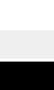
(a)
(b)
(c)

a[class:bgFFF]、b[class:bgffe]、c[class:bg000] 为背景颜色
示例：<div class="bgffe"></div>

常用链接色

(a)
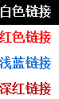
(b)
(c)
(d)

a[class:afff]、b[class:af00]、c[class:a126] 、d[class:abc0]为链接颜色
示例：<div class="afff"><a herf="#">链接</a></div>

字体加粗

示例：<strong>标签加粗</strong> <span class="fw">样式居中</span>

字体居左，居中，居右

示例：<div class="tl">样式居左</div>
<div class="tc">样式居中</div>
<div class="tr">样式居右</div>

隐藏标签

<div class="hidden">这里的内容不会显示</div>

